

INFORMATIONS PRATIQUES
POUR LA RENTREE 2026-2027

Chers parents,
Alors que cette année scolaire touche à sa fin, je tiens à vous adresser mes plus sincères remerciements pour la confiance que vous m’avez accordée tout au long de cette première année de direction. J’ai été portée par la richesse de notre communauté éducative, l’engagement des équipes, la confiance des familles et l’énergie de nos élèves. Chaque jour, j’ai pu mesurer la force de notre établissement.
À la rentrée prochaine, c'est avec beaucoup de joie, mais aussi avec un profond sens des responsabilités, que je prendrai également la direction du collège et du lycée. Cette nouvelle mission représente l’opportunité de renforcer les liens entre les différentes unités de notre établissement et de construire une véritable continuité dans l’accompagnement des élèves, de la maternelle jusqu’aux portes du lycée.
J'aborde cette mission avec lucidité. Le contexte dans lequel évoluent aujourd'hui nos établissements est exigeant : les évolutions démographiques, les contraintes économiques et les mutations du monde éducatif nous invitent à nous adapter sans jamais renoncer à ce qui fait notre identité. Les défis sont réels, mais je suis convaincue qu'ils peuvent devenir des opportunités si nous savons les relever ensemble, dans un esprit de confiance, d'innovation et de fidélité à l’esprit du Sacré Cœur.
Plus que jamais, nous aurons besoin de l'engagement de chacun — élèves, familles, personnels et partenaires — pour continuer à faire du Sacré-Cœur un établissement où chaque jeune est accueilli avec bienveillance, accompagné avec exigence et encouragé à développer tout son potentiel. Nous avons pour ambition de former des femmes et des hommes capables de vivre au quotidien avec les autres, d'agir pour le bien commun et de prendre leur place dans une société qui a plus que jamais besoin de conscience collective, de sens des responsabilités et d’engagements solidaires.

Vous trouverez dans ce courrier les principales informations utiles pour préparer sereinement la prochaine rentrée scolaire.

Rentrée des élèves
- Mardi 1er septembre 2026 à 8 h 30 – ouverture du portail à 8 h 15.

Accueil
- Maternelles : accueil directement dans les classes.
- Élémentaires : regroupement dans la cour par classe.

Services
- Cantine et garderie du soir disponibles dès le 1er septembre.
- Pas de garderie du matin ce jour-là.

Fournitures scolaires
Les listes de fournitures seront accessibles tout l’été sur le site de l’établissement : https://sacrecoeurdigne.com/

Horaires
Ouverture de l’école :
- Matin : 7 h 45 – 12 h
- Après-midi : 13 h – 18 h 15 (17 h 30 le vendredi)

Classe
- Matin : 8 h 30 – 11 h 30 (accueil des élèves de maternelle jusqu'à 8 h 45)
- Après-midi : 13 h 15 – 16 h 30

Changement de logiciel :
Nous sommes contraints de changer de logiciel à la rentrée prochaine. Nous passerons donc sur Pronote dès le 1er septembre. Toutes les informations pratiques concernant son utilisation (accès, connexion, fonctionnalités, etc.) vous seront communiquées à la rentrée afin de vous accompagner dans cette transition.
Les projets pédagogiques 2026-2027
Projets spécifiques
Cycle 1
- Projet « Espace maternelle » : poursuite de l'organisation en classes de cycle et des ateliers autonomes d'apprentissage.
Cycle 2
- Une journée par mois consacrée à l'investigation scientifique.
Cycle 3
- Ateliers hebdomadaires avec les classes de 6e afin de renforcer les liens entre l'école et le collège.

Projets transversaux
Cogni'classes
Les élèves découvrent le fonctionnement de leur cerveau afin de développer des méthodes d'apprentissage efficaces. Ce projet est conduit en partenariat avec l'association « Apprendre et Former avec les Sciences Cognitives » et s'appuie sur les recherches les plus récentes en sciences cognitives.
Anglais
La méthode Cambridge est utilisée de la maternelle au CM2, avec une possibilité de certification en fin de cycle.
Claire MOLL et Benjamin FROTEY enseigneront également d’autres disciplines en anglais (sport, géométrie, …) à tous les élèves de cycle é et 3.
Projets sportifs
- Classe poney maintenue en maternelle.
- Projet Golf à confirmer pour les classes de cycle 2
- Ski pour les élèves de CM1-CM2 les lundis durant la période hivernale.
- Piscine du CP au CM2.
- Cycle de rugby du CP au CM2.
- Cycle de basket de la maternelle au CM2.

Engagement écologique
Face aux enjeux du changement climatique et de la préservation de la biodiversité, notre établissement poursuit son engagement en proposant aux élèves des projets concrets leur permettant de devenir des citoyens responsables et acteurs de leur environnement.
Cycle 1
Semer des graines pour cultiver l'avenir
- Poursuite des semis et plantations.
- Aménagement des espaces extérieurs.
- Découverte de la biodiversité locale.

Cycle 2
Les insectes pollinisateurs
- Etudes des espèces et de leur rôle
- Découverte de l’apiculture.

Cycle 3
Au service de la communauté
- Aire terrestre éducative au sein du Géoparc.
- Projet photo en lien avec la LPO.
Ces projets vous seront présentés lors des réunions de rentrée.

DATES IMPORTANTES DE LA 1ère SEMAINE :

- Jeudi 3 et lundi 7 septembre : photos de classe pour tout l’ensemble scolaire.

- Vendredi 4 septembre, à 16h30 : Apéritif convivial organisé par l’APEL.

Nous vous invitons chaleureusement à ce temps d’échange.

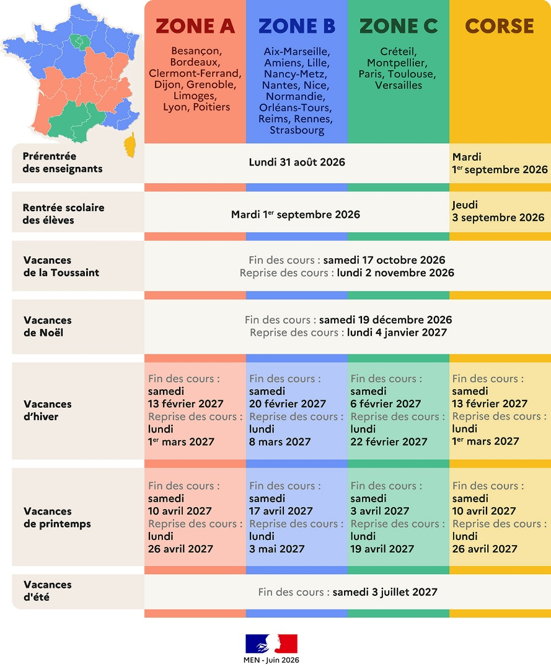
Je tiens à vous remercier sincèrement pour la confiance que vous nous accordez et pour le chemin parcouru ensemble tout au long de cette année. Je vous souhaite, ainsi qu'à vos enfants, un très bel été, fait de repos, de joie, de moments précieux en famille ou entre amis.
Que ces vacances permettent à chacun de se ressourcer avant le plaisir de nous retrouver à la rentrée pour vivre ensemble une nouvelle année scolaire, riche en projets, en apprentissages et en belles réussites.
Marie BONNIN

